План – конспект урока № 17(44)
для учащихся 11 «а, б» класса (юноши) 18.12.2013г.

Раздел: спортивные игры
Тема: волейбол
Цель темы: Обучение технике прямого нападающего удара.
Планируемый результат: применение прямого нападающего удара в учебной игре.

Задачи урока:
- Образовательные задачи:
Совершенствование в технике выполнения нападающего удара.
Закрепление техники выполнения одиночного блокирования.
Совершенствование в технической и простейшей тактической подготовке в игре в волейбол.
- Оздоровительные задачи:
Развивать у учащихся скоростную выносливость, быстроту реакции движений
- Воспитательные задачи:
Воспитывать у учащихся навыки коллективных действий в игре волейбол.

Тип урока: совершенствование знаний, умений, навыков
Место проведения: Спортивный зал школы.
Инвентарь: волейбольные мячи, скакалки, медбол (3кг), маты гимнастические
Время проведения: 45 мин.

№  п/п | Содержание | Дози-ровка | Организационно-методические указания
I. | Подготовительная часть | 14мин
 | Организованный вход в спортзал  Построение, рапорт, приветствие.  Сообщение задач урока, техника безопасности на уроке, пульсометрия |  | Дежурный сдаёт рапорт учителю о готовности класса к уроку.  Обратить внимание: на осанку
 | Строевые упражнения на месте  - Расчёт на 1 – 2 и перестроение из одной шеренги в две  - Повороты на месте |  | Активизация внимания учащихся
 | Ходьба в колонне по одному с переходом на лёгкий бег:  - Бег с изменением направления  - Передвижение приставными и скрестными шагами правым и левым боком |  | Выдерживать дистанцию и интервал. Ноги согнуты в коленях, стойка волейболиста.
 | Ходьба в колонне по одному с выполнением упражнения на восстановление дыхания |  | 1-2 – Руки вверх- вдох  3-4- Наклон вперёд, руки вниз - выдох
 | ОРУ в движении без предметов:  1) И.п.- кисти рук в «замке»  Вращения в лучезапястном суставе  2) И.п.- руки согнутые в локтях перед  грудью, кисти в «замке»  1- выпрямить руки вперёд  2- И.п.  3.- выпрямить руки вверх;  4- И.п  3) И.п.- руки прямые вверх, кисти в «замке»  1-4 – отведение прямых рук назад.  4) И.п.- правая прямая рука вверх, левая  прямая рука вниз, кисти в кулак.  На каждый счёт – отведение со сменой  положения прямых рук назад.  5) круговые вращения прямых рук вперёд, назад;  6) выпады ногами вперёд - в сторону |  | Следить за осанкой, за правильным выполнением упражнений  Руки полностью выпрямлять в локтевом суставе
 | Выпрыгивание вдоль сетки с имитацией блока и нападающего удара | 3 раза | Правильность выполнения упражнения. Выполняется фронтально.
 | Беговые упражнения по диагонали:  - С высоким подниманием бедра  - С захлёстыванием голени  - Многоскоки  - Выпрыгивание вверх  - Ускорение | по одному повторению | Упражнения выполняются фронтально.
 | - Челночный бег без предметов | 1 раз | Обратить внимание учеников на выполнение техники безопасности во время работы. Выполняется в группах.
 | Круговая тренировка (работа по станциям):  - Сгибание и разгибание рук в упоре лёжа на полу  - Прыжки со скакалкой  - Передача медбола (3кг)  - Поднимание туловища из положения лёжа на спине  - Приседания на двух ногах | Работа - 30 сек.  Отдых - 30 сек. | Соблюдение техники безопасности при выполнении упражнений.  Самоконтроль при выполнении упражнений.  Работа в группах.
II. | Основная часть | 28 мин | Организация работы с учащимися, освобождёнными от урока по состоянию здоровья:  - Работа с учебником  - Презентации по теме урока  - Обучающее видео
 | Совершенствование техники приёмов и передач  - Выполнение верхней передачи и приёма мяча двумя руками снизу |  | Работа в парах и индивидуально со слабоуспевающими.  1.  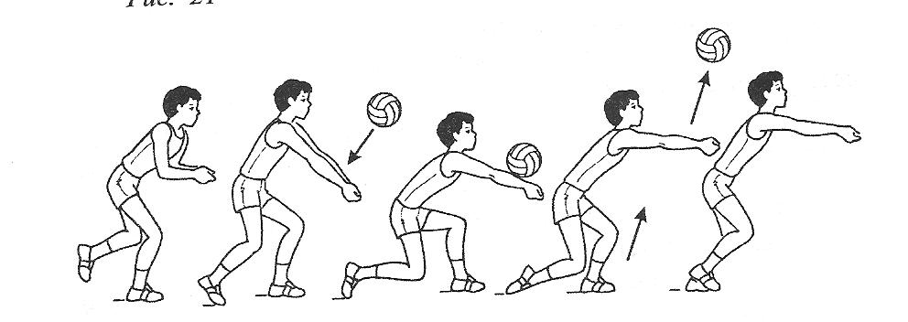  2.  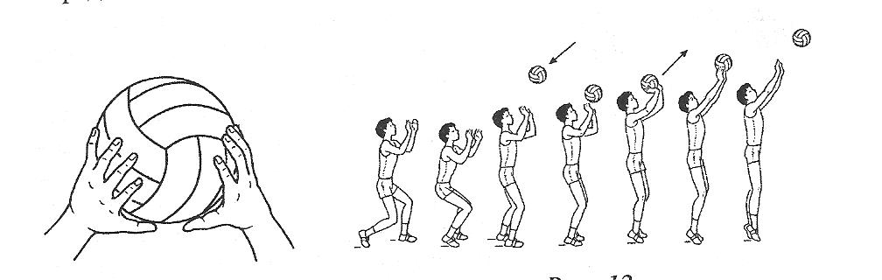
 | Совершенствование техники выполнения нападающего удара и одиночного блокирования |  | Соблюдение техники безопасности при выполнении упражнения.  Поточный метод работы.  1.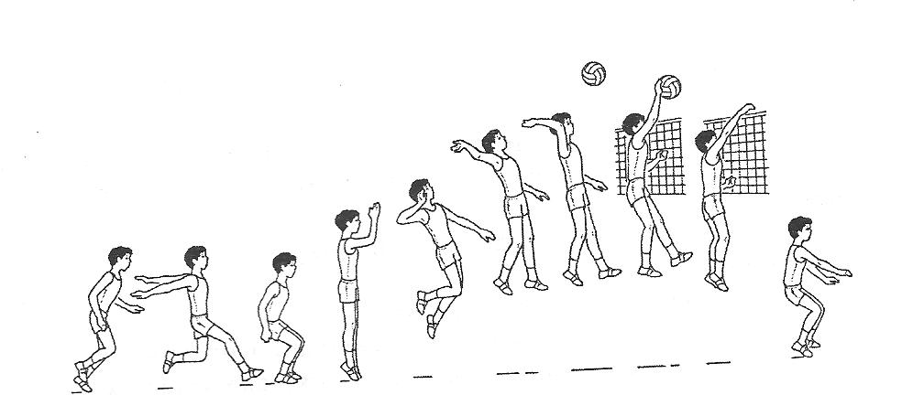  2.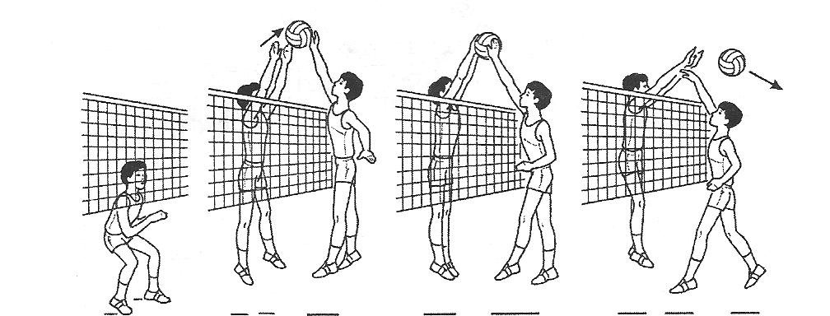
 | - В группах:  удары правой (левой) рукой по мячу,  вперёд-вверх левой (правой) руки,  направляя его в пол с места и в прыжке |  | Рука прямая, после броска свободно движется вдоль туловища  Удар наносится прямой рукой  Быть внимательными, контролировать движение мяча
 | - Упражнение :  Один ученик после наброса мяча  выполняет нападающий удар с места, другой принимает мяч снизу, направляя его партнёру для очередного удара. Третий – блокирует удар. |  | Желательно выполнять упражнение непрерывно, без ловли и потери мяча. Мяч, летящий на уровне груди, головы - принимать двумя руками сверху, на уровне пояса – принимать снизу.
 | - Нападающий удар с передачи партнёра  Игрок зоны 4 набрасывает мяч игроку зоны 3, игрок зоны 3 передачей двумя сверху выводит на нападающий удар игрока зоны 4 |  | Нападающий удар – основное тактическое средство ведения борьбы с противником. (разбег, выбор места отталкивания, прыжок с замахом для удара, удар по летящему мячу в наивысшей точке прыжка)  Переход после выполнения задания
 | - Нападающий удар с передачи партнёра  Игрок зоны 2 набрасывает мяч игроку зоны 3, игрок зоны3 передачей двумя сверху выводит на нападающий удар игрока зоны 2. |  | Переход после выполнения задания
 | 4. Учебная игра в волейбол.  Двухсторонняя учебно-тренировочная игра |  | Совершенствование в технике игры в различных игровых ситуациях. Розыгрыш мяча только на 3 касания, играть на три передачи.  Судейство.
III. | Заключительная часть | 2 – 3 мин
 | 1.Построение. Подведение итогов урока  4. Домашнее задание.  5. Организованный уход из зала |  | Организованный выход из зала  Активизировать внимание учащихся  Обратить внимание: на дисциплину

САМОАНАЛИЗ УРОКА.

Место проведения: МОУ СОШ № 1, спортивный зал.
ТЕМА: «Волейбол. Нападающий удар и блокирование».
ТИП УРОКА:
- совершенствование
ЦЕЛЬ:
- формирование физической культуры личности школьника посредством освоения игры в волейбол.
ЗАДАЧИ УРОКА:
- ОБРАЗОВАТЕЛЬНАЯ:
- совершенствовать технику нападающего удара из № 2,3,4 и блокирования нападающего удара;
- РАЗВИВАЮЩАЯ:
- развивать общую выносливость школьников, быстроты реакции движений;
- развивать игровое мышление посредством игры в волейбол,
- ВОСПИТАТЕЛЬНАЯ:
- воспитывать чувство взаимоуважения и поддержки, доброжелательное отношение друг к другу
- воспитывать чувство уверенности в своих возможностях;
- формировать желание учащихся развивать свои способности.
ИНВЕНТАРЬ И ОБОРУДОВАНИЕ:
Мячи волейбольные, мячи набивные, маты гимнастические, скакалки
Урок проводился в 11 а, б классе. Количество учеников в группе – 12 человек. В классе обучаются учащиеся со средним уровнем физической подготовленности, так же есть ученики, освобожденные от занятий физической культурой и слабоуспевающие. Класс способен хорошо работать на уроках физической культуры. Он показывает средние результаты в спортивных играх и в развитии физических качеств.
Данный урок является продолжением в системе уроков по теме «Волейбол» и содержание урока соответствует требованием государственной программы.
Основные этапы урока:
- подготовительная;
- основная;
- заключительная.
В подготовительной части урока перед учениками были поставлены вопросы, на которые в конце урока они должны дать ответ, была проведена разминка с применением метода круговой тренировки (работа в группе, ученики распределялись самостоятельно) с целью развития физических качеств школьников, т.к основным мотивом, побуждающих учащихся к занятиям физической культурой, является стремление укрепить здоровье, развивать двигательные и волевые качества и подготовка к определенной деятельности.
Цель основной части :
- совершенствование техники нападающего удара и одиночного блокирования, техники передач.
Для отработки нападающего удара и блокирования были проведены специальные упражнения. Особое внимание уделялось правильному выполнению технических приемов (выпрыгивание, положение рук, правильная стойка). С некоторыми учениками велась индивидуальная работа. Учащимся предоставлялось больше самостоятельности в совершенствовании элементов волейбола. Со стороны учителя осуществлялась помощь и давались рекомендации по исправлению ошибок.
При выполнении нападающего удара был использован фронтальный поточный метод организации учебной деятельности. С учениками, освобождёнными от занятий физической культурой, велась отдельная работа, им было предложено изучение материала с применением учебника, презентации по теме урока, обучающего видео.
В подготовительную и основную части урока был включен комплекс приемов, с помощью которого ведется игра в волейбол. Так как совершенная техника создает благоприятные условия для успешного решения игровых задач в защите и нападении и базируется на естественной координации движений. Рациональная техника дает возможность ученику добиться высоких спортивных результатов.
Техника волейбола включает исходные положения, подачи, передачи, нападающие удары и блокирование, что и отрабатывалось и совершенствовалось в течение урока.
Все этапы урока были взаимосвязаны. На уроке преобладала рабочая атмосфера, общение учителя и ученика было построено на взаимопонимании и взаимоуважении.
Воспитательные задачи на уроке решались на деятельностном и мотивационном уровне.
Контроль усвоения знаний, умений и навыков вёлся на протяжении всего урока, корректировалась техника выполнения упражнений по ходу его исполнения, во время игры давались рекомендации по улучшению тактических действий в игре. Заключительная часть урока прошла через самооценку учащихся:
- Как я работал?
- Каких результатов добился?
- Что необходимо доработать?
- Что для этого нужно?
Результат урока оцениваю на «хорошо». Все поставленные цели и задачи урока были выполнены. Урок цели достиг.

